คู่มือการติดตั้งและใช้งานโปรแกรม

โปรแกรมจำลองการทำงานของสวิตช์
Switch Simulator

นางสาวปิยะอร คงศักดิ์ตระกูล

นางสาวพรพรรณ อรรถวานิช

ภาควิชาวิศวกรรมคอมพิวเตอร์
คณะวิศวกรรมศาสตร์
สถาบันเทคโนโลยีพระจอมเกล้าเจ้าคุณทหารลาดกระบัง

ปีการศึกษา 2545

คู่มือการติดตั้งและใช้งานโปรแกรม

โปรแกรมจำลองการทำงานของสวิตช์
Switch Simulator

โดย
นางสาวปิยะอร คงศักดิ์ตระกูล รหัส 42010207

นางสาวพรพรรณ อรรถวานิช รหัส 42010219

อาจารย์ที่ปรึกษา
อาจารย์ธนา หงษ์สุวรรณ
อาจารย์อัครเดช วัชระภูพงษ์

ภาควิชาวิศวกรรมคอมพิวเตอร์
คณะวิศวกรรมศาสตร์
สถาบันเทคโนโลยีพระจอมเกล้าเจ้าคุณทหารลาดกระบัง

ปีการศึกษา 2545

การติดตั้งโปรแกรม

สำหรับเครื่องที่ต้องการใช้งานโปรแกรมจำลองการทำงานของสวิตช์ จะต้องมีคุณสมบัติดังต่อไปนี้
- ซีพียูไม่น้อยกว่า Pentium II 300 MHz
- ต้องการเนื้อที่ว่างของฮาร์ดดิสก์ ประมาณ 60 MB
- มีการติดตั้ง JVM
- มีการติดตั้ง Internet Explorer

ขั้นตอนในการติดตั้งโปรแกรมบน Windows
- ดับเบิลคลิกที่ไอคอน SwitchSimulator.zip เพื่อ unzip ไฟล์ทั้งหมดไปไว้ที่ใดที่หนึ่ง
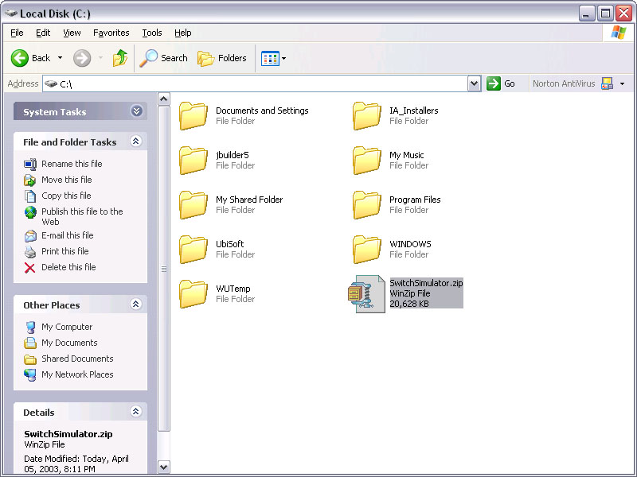
รูปที่ 1 แสดงไดเรกทอรีที่เก็บไฟล์ SwitchSimulator.zip

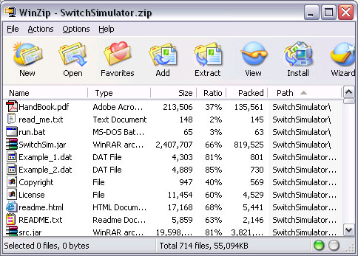
รูปที่ 2 แสดงการ Unzip ไฟล์ SwitchSimulator.zip

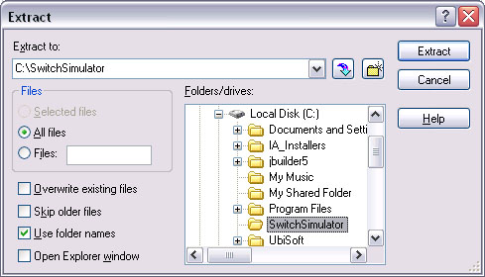
รูปที่ 3 แสดงการเลือกว่าให้ Unzip ไฟล์ไปไว้ที่ใด

- เมื่อ Unzip ไฟล์แล้วจะมีไฟล์ run.bat อยู่ ให้แก้ไขบรรทัดที่มีข้อความว่า set path=C:\jbuilder5\jdk1.3\bin ให้เป็นชื่อ path ที่มีไฟล์ jdk อยู่

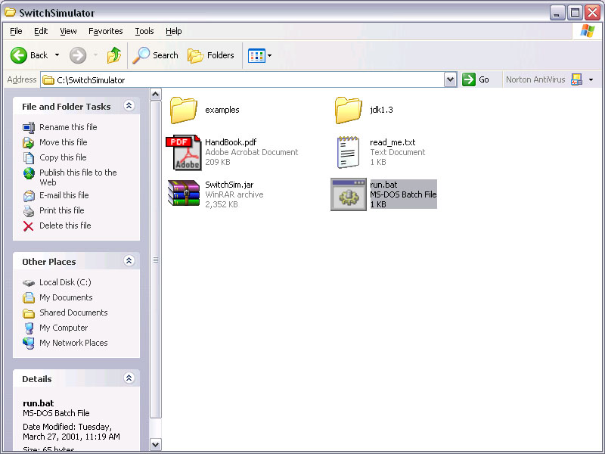
รูปที่ 4 แสดงไฟล์ run.bat ใน Directory SwitchSimulator

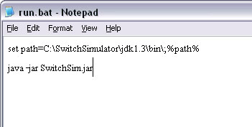
รูปที่ 5 แสดงไฟล์ run.bat เมื่อเปิดด้วย Notepad และทำการแก้ไข

- บันทึกการเปลี่ยนแปลงที่ได้แก้ไขไฟล์ run.bat จึงเสร็จสิ้นขั้นตอนการติดตั้งโปรแกรม

การใช้งานโปรแกรม

หลังจากที่ติดตั้งโปรแกรมเรียบร้อยแล้ว สามารถใช้งานได้โดยดับเบิ้ลคลิกที่ไอคอน run.bat ดังรูป
รูปที่ 6 แสดงไฟล์ run.bat ใน Directory SwitchSimulator

เมื่อดับเบิ้ลคลิกที่ไอคอน run.bat แล้ว จะปรากฏหน้าจอ command prompt ขึ้นมาดังรูป
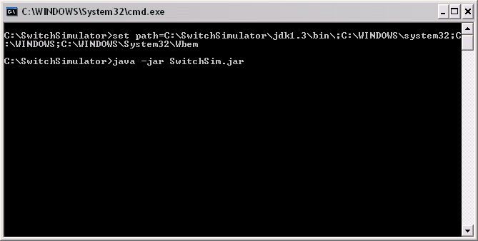
รูปที่ 7 แสดงหน้าจอ command prompt

จากนั้น จะมีหน้าจอหลักของโปรแกรมปรากฏขึ้นมา
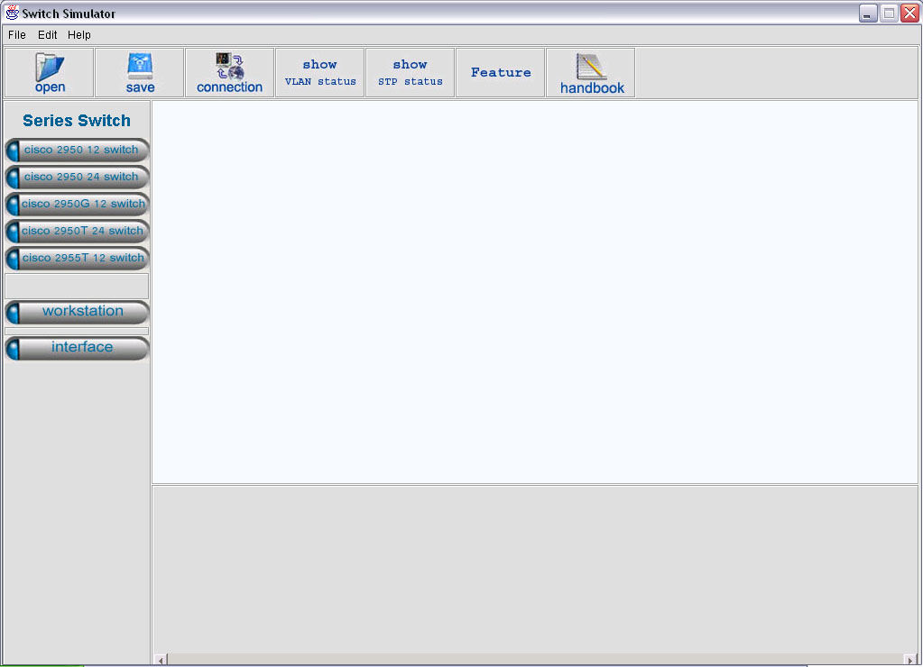
รูปที่ 8 แสดงหน้าจอหลักของโปรแกรมจำลองการทำงานของสวิตช์
หลักการใช้โปรแกรมจำลองการทำงานของสวิตช์
- ขั้นตอนแรกของการใช้โปรแกรม แนะนำให้ทำการสร้างเครือข่ายจำลองขึ้นมาก่อน โดยเมื่อกดปุ่มเลือกสวิตช์จะเป็นการสร้างสวิตช์ตัวใหม่ขึ้นมา
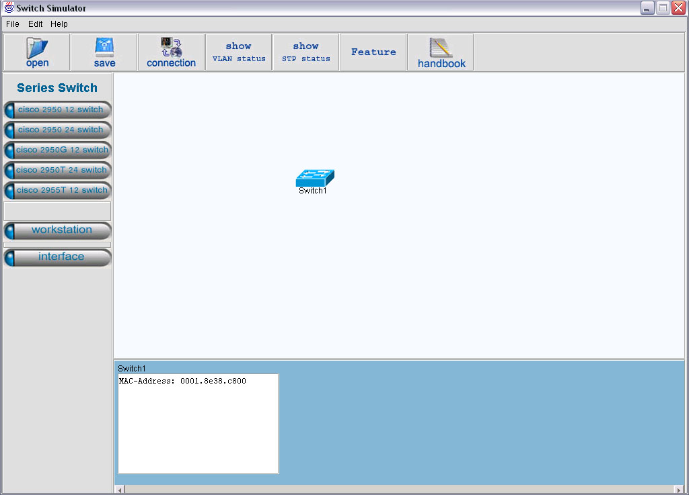

รูปที่ 9 แสดงการเลือกสวิตช์

จากรูป จะเห็นได้ว่า ที่ตัวโปรแกรมจะมีรุ่นของสวิตช์ให้เลือก โดยสวิตช์แต่ละรุ่นจะแทนด้วยรูปสวิตช์คนละสีกัน เมื่อคลิกเลือก จะปรากฏรูปสวิตช์ขึ้นมาตรงบริเวณส่วนกลาง ซึ่งก็คือ Network View นั่นเอง บริเวณนี้จะใช้แสดงภาพรวมของเครือข่ายจำลองที่ผู้ใช้สร้างขึ้นในรูปแบบของกราฟฟิค และจะปรากฏแถบแสดงสถานะข้างล่าง เป็นการบ่งบอกรายละเอียดของสวิตช์ตัวนั้น ๆ ซึ่งโดยตามปกติแล้ว จะแสดงแมคแอดเดรส (MAC Address) ของสวิตช์และรายละเอียดของอินเตอร์เฟสที่มีการเชื่อมต่อ

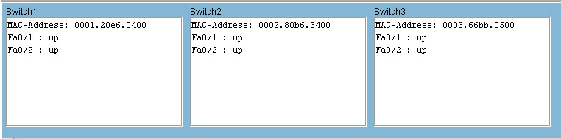
รูปที่ 10 แสดงแถบสถานะของสวิตช์แต่ละตัว

- ผู้ใช้สามารถเลือกดูคุณสมบัติของสวิตช์ในแต่ละรุ่นที่มีให้เลือกใช้ โดยเลือกที่ปุ่ม Feature ที่ Toolbar

รูปที่ 11 แสดงปุ่ม Feature บน Toolbar

เมื่อกดปุ่ม Feature แล้วจะปรากฏ dialog box ขึ้นมา
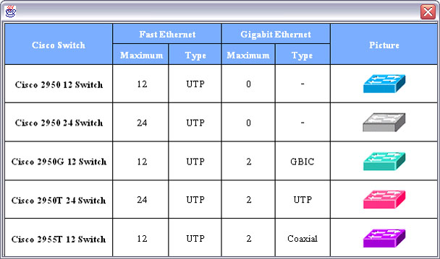
รูปที่ 12 แสดงรายละเอียดของสวิตช์แต่ละรุ่น

- เมื่อกดปุ่ม interface จะเป็นการสร้างการเชื่อมต่อระหว่างอุปกรณ์ขึ้น โดยจะต้องทำการลากจากอุปกรณ์ตัวหนึ่งไปยังอุปกรณ์อีกตัวหนึ่ง
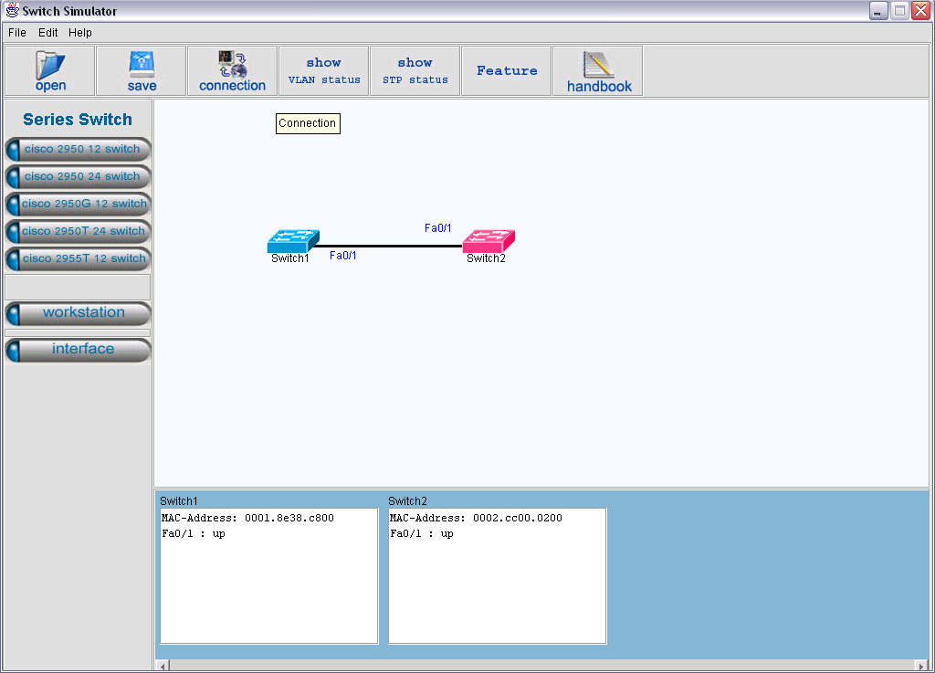
รูปที่ 13 แสดงการใช้ interface ในการเชื่อมต่ออุปกรณ์

จากรูป เมื่อทำการกดปุ่ม interface ปุ่มจะเรืองแสงขึ้นมา เป็นการบอกให้ทำการลากเส้นจากอุปกรณ์ตัวหนึ่งไปยังอุปกรณ์อีกตัว โดยเมื่อสร้างเสร็จ จะปรากฏเป็นเส้นเชื่อมต่อระหว่างอุปกรณ์และมีชื่ออินเตอร์เฟสติดอยู่ที่แต่ละด้านด้วย และเราสามารถเลือกจัดการกับอินเตอร์เฟสเฉพาะอินเตอร์เฟสนั้น ๆ ได้โดยการคลิกขวา จะปรากฏดังรูป
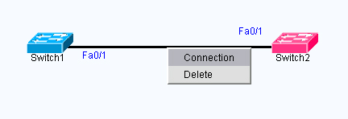
รูปที่ 14 แสดงการจัดการกับอินเตอร์เฟสที่ต้องการ

ถ้าเราต้องการลบอินเตอร์เฟสนี้ทิ้งไป ให้เลือก Delete
ถ้าเราต้องการเลือกพอร์ตในการเชื่อมต่อของแต่ละสวิตช์ ให้เลือกที่ Connection หรือเลือกที่ปุ่ม Connection ของ Toolbar

รูปที่ 15 แสดงปุ่ม connection บน Toolbar

เมื่อเลือกแล้วจะมี dialog box ของ Connection ปรากฏขึ้นมา เพื่อทำการเลือกพอร์ตในการเชื่อมต่อ
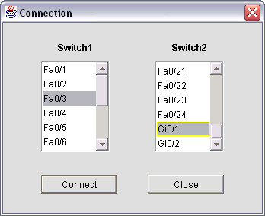
รูปที่ 16 แสดงการเลือกพอร์ตในการเชื่อมต่อ

จากรูป ทำการเลือกพอร์ต Fa0/3 ของสวิตช์ 1 ต่อกับพอร์ต Gi0/1 ของสวิตช์ 2

- เมื่อกดปุ่ม workstation จะเป็นการสร้างตัวคอมพิวเตอร์ขึ้นมา
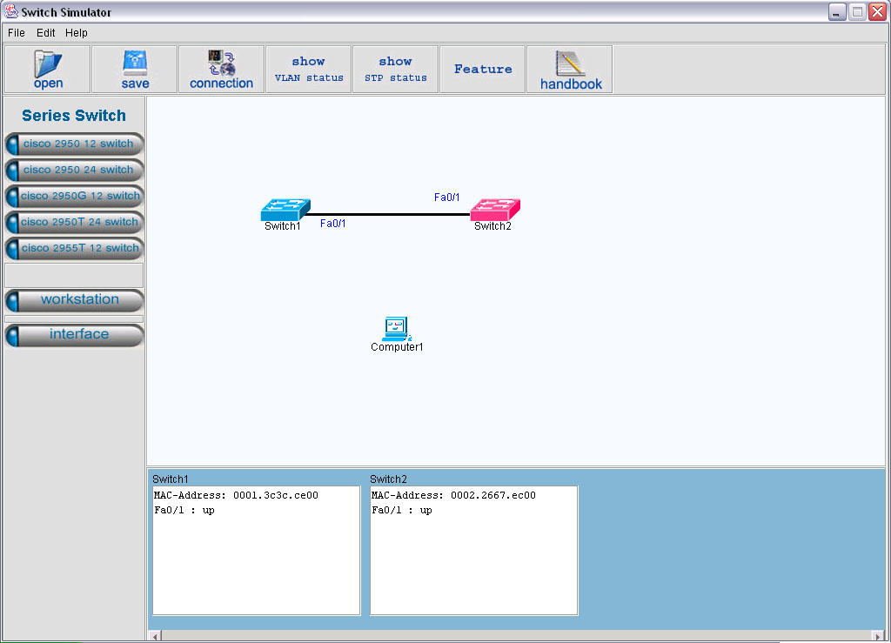
รูปที่ 17 แสดงการสร้าง workstation

- เมื่อสร้างการเชื่อมต่อระหว่างสวิตช์และคอมพิวเตอร์แล้ว (ไม่สามารถสร้างการเชื่อมต่อระหว่างคอมพิวเตอร์และคอมพิวเตอร์ได้) ตัวโปรแกรมจะทำการ random ค่าเพื่อส่งข้อมูลระหว่างคอมพิวเตอร์ทันที เพื่อทำในส่วนการเรียนรู้แมคแอดเดรสของสวิตช์
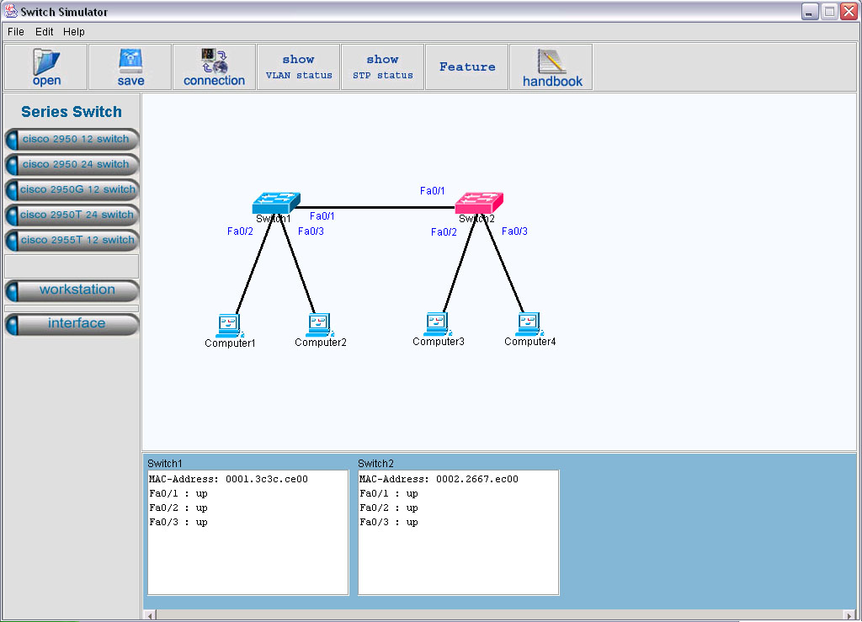
รูปที่ 18 แสดงเครือข่ายจำลองที่มี workstation

- สำหรับผู้ที่เพิ่งเริ่มต้นในการใช้โปรแกรม อาจเลือกใช้เครือข่ายจำลองตัวอย่างที่เตรียมไว้ใช้ โดยเลือกที่ open จากนั้นเลือก directory examples ซึ่งเก็บไว้ที่เดียวกับตัวโปรแกรมนั่นเอง

รูปที่ 19 แสดงปุ่ม open บน Toolbar

เมื่อกดปุ่ม open จะปรากฏ dialog box ขึ้นมา
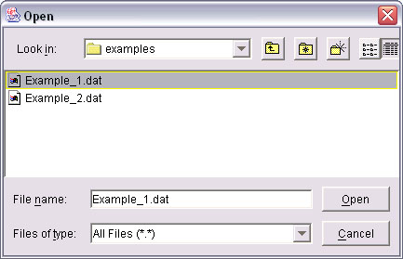
รูปที่ 20 แสดงการเปิดไฟล์ตัวอย่าง

- เมื่อสร้างเครือข่ายจำลองเสร็จแล้ว ต้องการบันทึกเครือข่ายนี้เก็บไว้ สามารถทำได้โดยการเลือกปุ่ม save ที่ Toolbar เพื่อบันทึกเก็บไว้ในรูปแบบของไฟล์

รูปที่ 21 แสดงปุ่ม save บน Toolbar

เมื่อกดปุ่ม save จะปรากฏ dialog box ขึ้นมา

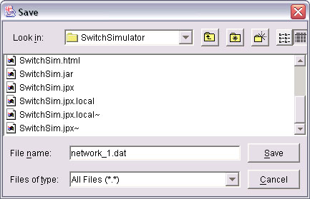
รูปที่ 22 แสดงการบันทึกไฟล์
จากนั้น ให้ทำการใส่ชื่อไฟล์ที่ต้องการ แล้วกด Save

- ต่อไป จะเข้าสู่ขั้นตอนของการติดตั้งอุปกรณ์สวิตช์ หรือคอนฟิค (Config) สวิตช์นั่นเอง โดยผู้ใช้สามารถเลือกว่าต้องการคอนฟิตสวิตช์ตัวใด โดยคลิกขวาและเลือก Console หรือดับเบิ้ลคลิกที่ตัวสวิตช์จะปรากฏหน้าจอคอนโซลจำลองของสวิตช์ตัวนั้น ๆ ขึ้นมา จากนั้นผู้ใช้ก็จะสามารถติดตั้งค่าต่าง ๆ ให้กับสวิตช์ได้ตามที่ต้องการ โดยสวิตช์แต่ละตัวจะมีหน้าจอคอนโซลคนละหน้าจอกัน
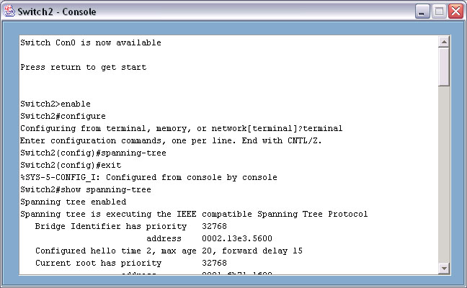
รูปที่ 23 แสดงหน้าจอคอนโซลของสวิตช์

- เมื่อทำการคอนฟิคสวิตช์ในเรื่องของวีแลน (VLAN) ผู้ใช้สามารถเรียกดูผลลัพธ์ของการคอนฟิคได้สองทางคือ ดูจากหน้าจอคอนโซลโดยใช้คำสั่งให้ทำการ Show vlan หรือกดปุ่ม show VLAN status ที่ Toolbar
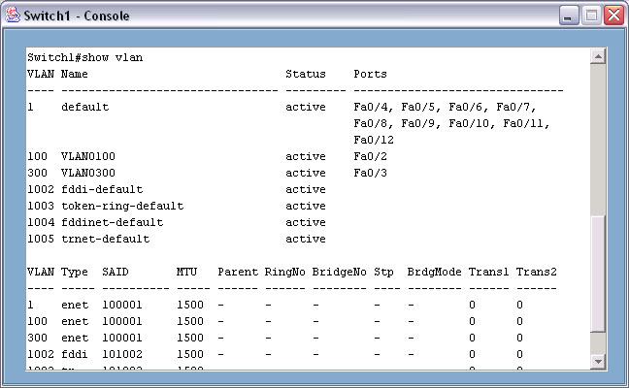
รูปที่ 24 แสดงการ show VLAN โดยดูจากหน้าจอคอนโซล

รูปที่ 25 แสดงปุ่ม show VLAN status บน Toolbar

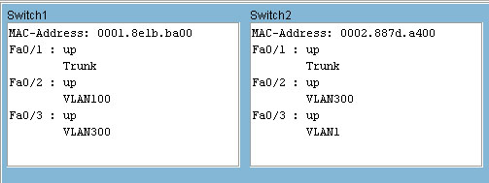
รูปที่ 26 แสดงสถานะวีแลนบนแถบสถานะของสวิตช์แต่ละตัว

- เมื่อทำการคอนฟิคสวิตช์เพื่อใช้สแปนนิ่งทรีโพรโตคอล (Spanning Tree Protocol) ผู้ใช้สามารถเรียกดูผลลัพธ์ของการคอนฟิคได้สองทางคือ ดูจากหน้าจอคอนโซลโดยใช้คำสั่ง Show spanning-tree หรือกดปุ่ม show STP status ที่ Toolbar
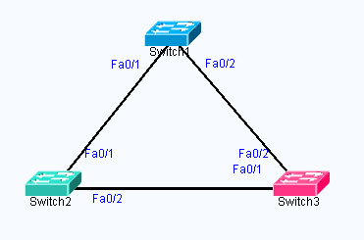
รูปที่ 27 แสดงตัวอย่างเครือข่ายจำลองแบบที่มีลูป (Loop)

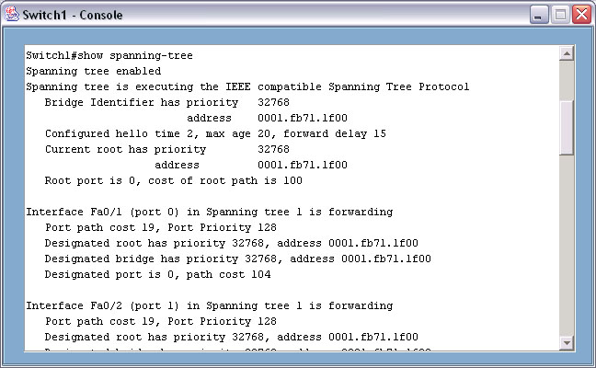
รูปที่ 28 แสดงการ show spanning-tree โดยดูจากหน้าจอคอนโซล

รูปที่ 29 แสดงปุ่ม show STP status บน Toolbar

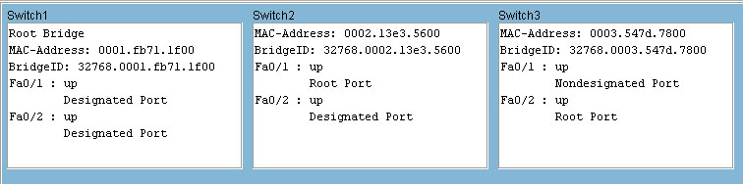
รูปที่ 30 แสดงสถานะของสแปนนิ่งทรีบนแถบสถานะของสวิตช์แต่ละตัว

- ในการคอนฟิคสวิตช์ จะมีคำสั่งมากมายที่ใช้ในการติดตั้ง สำหรับตัวโปรแกรมจำลองการทำงานของสวิตช์ จะรวบรวมคำสั่งหลัก ๆ ในการคอนฟิค ผู้ใช้สามารถใช้อ้างอิงประกอบการใช้โปรแกรมได้โดยเลือกปุ่ม handbook

รูปที่ 31 แสดงปุ่ม handbook บน Toolbar

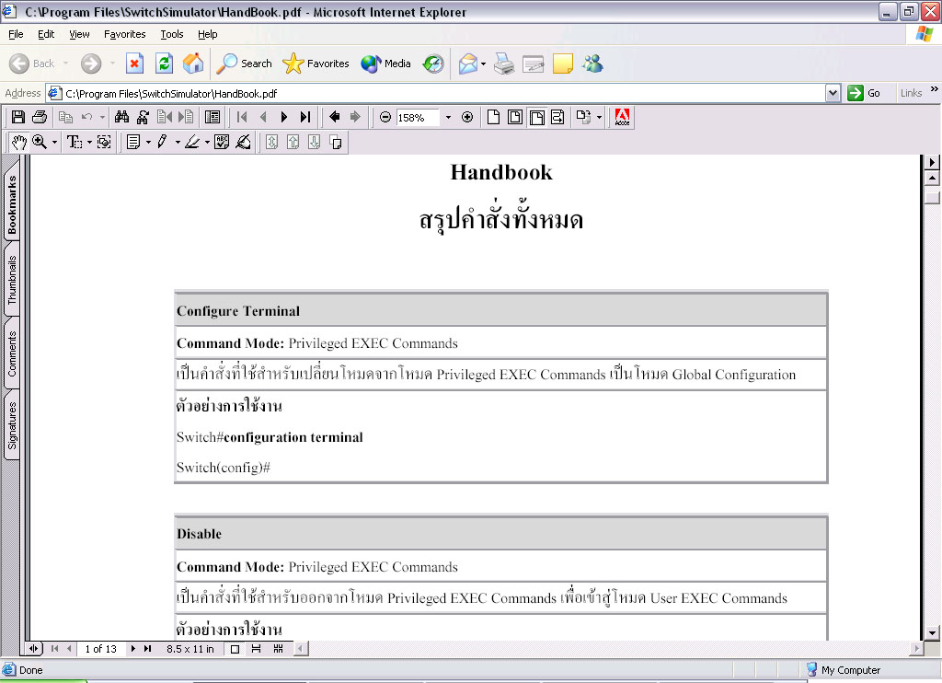
รูปที่ 32 แสดงการเปิดคู่มือบน Internet Explorer

